Programación energética semanal de la semana 17/16
Fecha: 21-04-2016.
El informe fue realizado con los datos vigentes al día 20/04/2016.

RESUMEN EJECUTIVO.

Resumen semana actual y perspectivas
Durante la semana se han producido precipitaciones muy importantes en todas las centrales que han producido apertura de vertederos en todos los lagos.
En Salto Grande las principales precipitaciones se han producido en la cuenca inmediata por lo que los aportes han subido significativamente hasta un pico de 22.000 m3/s en el día de hoy jueves. Los citados aportes no han producido aun un descenso en la potencia disponible que produzca la entrada de térmico. La potencia mínima disponible de SG ha sido de 1700 MW para ambos países.
En vista que las lluvias fueron fundamentalmente en la cuenca inmediata, si no se consideran las lluvias previstas los aportes bajan rápidamente.
En el río Negro se produjeron lluvias importantísimas en todas las cuencas pero mayores comparativamente en la cuenca de Terra.
Se han abierto vertederos en todas las centrales
- Terra se abrió vertederos el 18 y se prevé que se abra en banda el sábado
- Palmar se abrió vertederos el 17 llegando a un pico de vertido de 5500 m3/s, alcanzando cotas máximas aproximadas de 41.6 y 8.25 m en Palmar y Mercedes respectivamente.
En el día miércoles existían pronósticos adicionales para todas las cuencas de importancia aunque hoy jueves se trasladaron los mismos para la cuenca alta y media del río Uruguay.
Las temperaturas serán cercanas a la media por lo que las demandas continuaran siendo bajas.
Modelos
No presentan información relevante a los efectos del despacho

Despacho propuesto
De acuerdo a lo anterior se continúa con riesgo de vertimiento para todo el sistema. El despacho propuesto hasta evaluar si se producen las precipitaciones previstas es el siguiente:

- Auto despachados.
- Hidráulico a pleno
- Térmico de ser necesario para cerrar la demanda.

INTRODUCCIÓN.

PREVISIÓN DE TEMPERATURAS ACTUALIZADO AL MIÉRCOLES 20/04/2016 (PROXIMOS 10 DÍAS PARA MONTEVIDEO, FUENTE ACCU WEATHER)
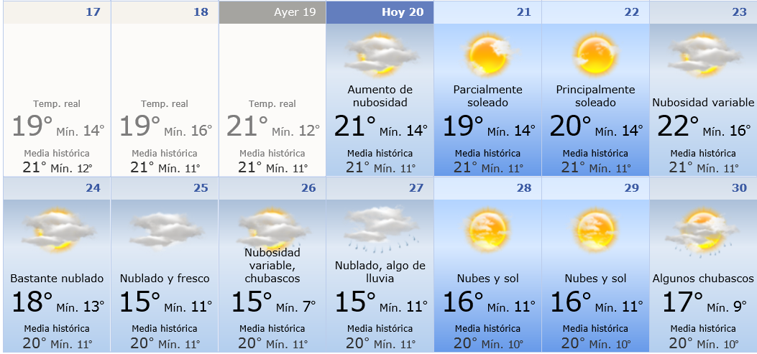

PREVISIÓN DE LLUVIAS.

PREVISIÓN LLUVIAS, acumulado para 5 y 7 días actualizado el día 20/04/2016 (Fuente CEPTEC e INMET).
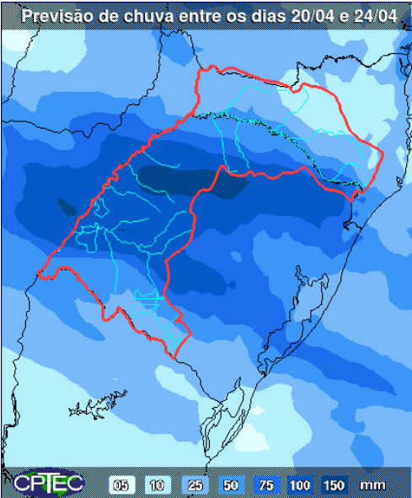
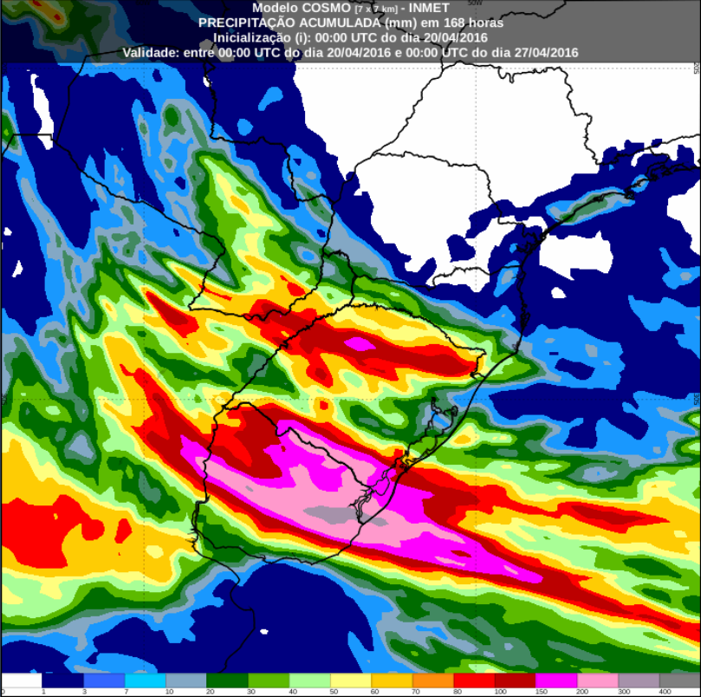

LLUVIAS OCURRIDAS

LLUVIAS OCURRIDAS EN EL MES DE ABRIL (SEGÚN SGE) EN LAS CUENCAS DEL RÍO NEGRO.
Prom. Hist. = Promedio acumulado histórico desde 1994.

LLUVIAS OCURRIDAS EN LOS ULTIMOS 7 DÍA, CUENCA DEL RÍO NEGRO

Nota: Datos actualizados al 20/04/2016 7:00 horas

Previsión de aportes y lluvias para Salto Grande (fuente CTM día jueves 20/04/16)

Previsión de generación eólica próximas 240 horas día 20/04/16 (fuente MTLOG, Garrad Hassan y FING)
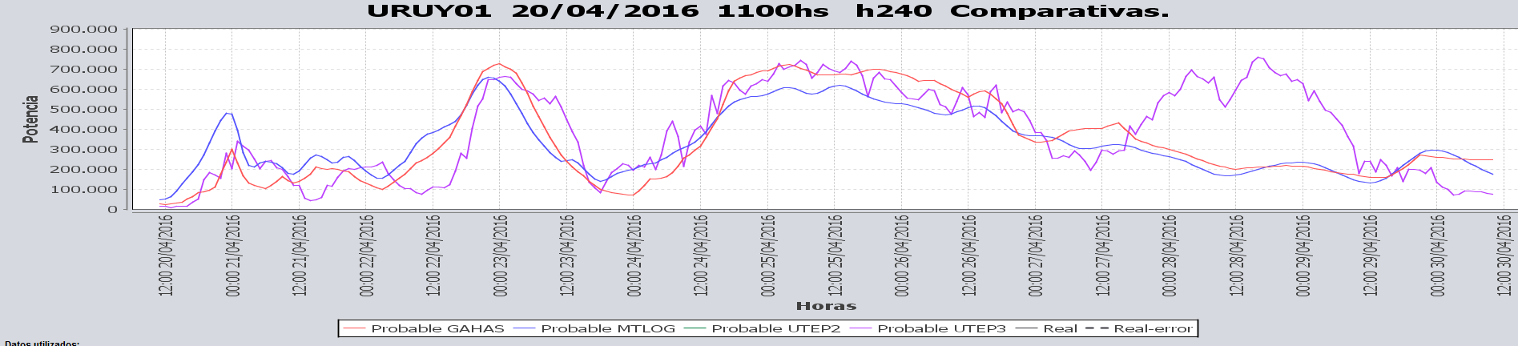

Previsión de generación eólica correspondiente al viernes 08/04/16 (fuente MTLOG, Garrad Hassan y FING)
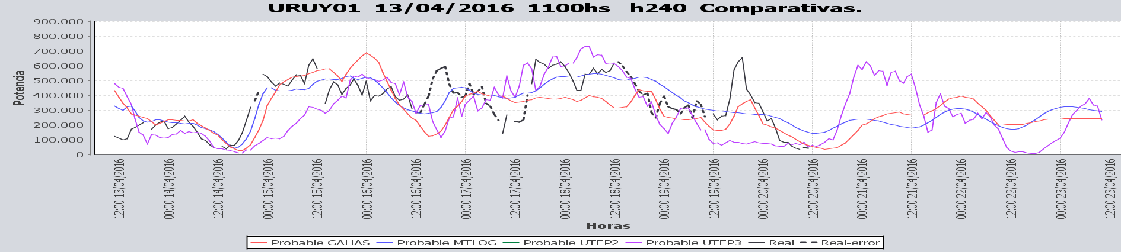

SEMANALES.

SEMANAL DE LA PRESENTE SEMANA (miércoles)

SEMANAL DE LA SEMANA PROXIMA (jueves)

ANÁLISIS A REALIZAR.

SIMULACION CORTO PLAZO, CPC:

No presenta información de relevancia para la situación actual.

SIMULACION CORTO PLAZO, SIMSEE:

ANALISIS MENSUAL
No se realizó el estudio en esta semana.

DESPACHO POR CALIDAD DE ABASTECIMIENTO.
No corresponde.-

DISPONIBILIDAD DE COMBUSTIBLE.
No se prevén restricciones.

pRECIO SPOT.
El precio spot será 0 para todo el sistema o el costo variable del recurso térmico más caro en servicio.

CONCLUSIONES DE LOS ESTUDIOS REALIZADOS.

Perspectivas y resultados para la semana entrante
Durante la semana se han producido precipitaciones muy importantes en todas las centrales que han producido apertura de vertederos en todos los lagos.
En Salto Grande las principales precipitaciones se han producido en la cuenca inmediata por lo que los aportes han subido significativamente hasta un pico de 22.000 m3/s en el día de hoy jueves. Los citados aportes no han producido aun un descenso en la potencia disponible que produzca la entrada de térmico. La potencia mínima disponible de SG ha sido de 1700 MW para ambos países.
En vista que las lluvias fueron fundamentalmente en la cuenca inmediata, si no se consideran las lluvias previstas los aportes bajan rápidamente.
En el río Negro se produjeron lluvias importantísimas en todas las cuencas pero mayores comparativamente en la cuenca de Terra.
Se han abierto vertederos en todas las centrales
- Terra se abrió vertederos el 18 y se prevé que se abra en banda el sábado
- Palmar se abrió vertederos el 17 llegando a un pico de vertido de 5500 m3/s, alcanzando cotas máximas aproximadas de 41.6 y 8.25 m en Palmar y Mercedes respectivamente.
En el día miércoles existían pronósticos adicionales para todas las cuencas de importancia aunque hoy jueves se trasladaron los mismos para la cuenca alta y media del río Uruguay.
Las temperaturas serán cercanas a la media por lo que las demandas continuaran siendo bajas.
Modelos
No presentan información relevante a los efectos del despacho

Despacho propuesto
De acuerdo a lo anterior se continúa con riesgo de vertimiento para todo el sistema. El despacho propuesto hasta evaluar si se producen las precipitaciones previstas es el siguiente:

- Auto despachados.
- Hidráulico a pleno
- Térmico de ser necesario para cerrar la demanda.

RECOMENDACIONES Y CONCLUSIONES.
Se presentaron en el punto anterior.

INTERCAMBIOS PROGRAMADOS PARA LA SEMANA 17.

CONTRATOS.
No hay contratos operativos.

IMPORTACIÓN OCASIONAL (ARGENTINA).
No se prevé.

IMPORTACIÓN OCASIONAL (BRASIL).
No se prevé.

EXPORTACIÓN DE EXCEDENTES HIDRÁULICOS.
Se exportaran excedentes a Argentina.

EXPORTACIÓN DE GENERACIÓN TÉRMICA.
No se prevé.

INTERCAMBIOS A TRAVÉS DE CONVERSORA DE MELO
Se continuaran realizando pruebas en ambos sentidos.

INTERCAMBIOS A TRAVÉS DE CONVERSORA RIVERA-LIVRAMENTO.
No se prevé.

INTERCAMBIOS A TRAVÉS DE GARABÍ.
No se prevé.

OTRAS FUENTES DE GENERACIÓN.
- No se dispone de información.

BOLSAS DE ENERGIA INTERCAMBIADAS.
- Uruguay debe al sistema brasileño de energía de vertimiento aprox. 0.3 GWh contabilizada hasta el 9/3/11.
- Durante la semana 49 del año 2009 se brindó apoyo a Brasil por un monto de 2128 MWh.
- El día 4/1/10 se brindó apoyo a Brasil por un monto de 19 MWh.
- Argentina debe a Uruguay una bolsa de energía de 230 MWh (a confirmar con datos de la última exportación).

INDISPONIBILIDADES y limitaciones DE UNIDADES DE GENERACIÓN.

INDISPONIBILIDADES DE UNIDADES DE GENERACIÓN.
Se entregan en la presentación.

LIMITACIONES DE UNIDADES DE GENERACIÓN.

PRINCIPALES TRABAJOS EN LA RED
Se entregaran con la Presentación.

